
大 连 海 事 大 学

Dalian Maritime University
《数据结构》实 验 报 告

Training Item

学生姓名 |  | 专业年级 |  | 成绩
评语 |  |  |  |  | 教师签字：
实验题目 | 哈夫曼树及哈夫曼编码
实验目的 | 哈夫曼树，即最优树，有着广泛的应用。在解决某些判定问题及字符编码上，有着重要的价值。  1．掌握哈夫曼树的概念、哈夫曼编码及其应用。  2．掌握生成哈夫曼树的算法。  3. 会用哈夫曼树对传输报文进行编码  4．掌握二叉树的二叉链表存储方式及相应操作的实现。
实验内容与要求
问题描述：
用哈夫曼编码进行通信时，可以大大提高信道利用率，缩短信息传输时间，降低传输成本。但是，这要求在发送端通过一个编码系统对要传输的数据预先编码。试为这样的信息发送端写一个哈夫曼编码程序。
1．初始化。从终端输入字符集大小 n ，以及 n 个字符和 n 个权值，试构造一棵哈夫曼树，要求左子树的权值小于右子树的权值。
2．编码。若输入的权值分别是报文中不同字符出现的频率，利用已建好的哈夫曼树，对n个字符进行哈夫曼编码，每个编码的指针存放在一个一维数组中，并将编码输出。
要求：
  - 设计要求
首先设计一个含有多个菜单项的主控菜单程序，然后再为这些菜单项配上相应的功能。
主控菜单设计要求：程序运行后，给出5个菜单项的内容和输入提示：
1．输入字符集大小
2．输入带编码字符及其权值
3．建立哈夫曼树HT
4．完成哈夫曼编码HC，并显示编码
5．退出
请选择菜单1—５：
  - 功能要求
完成各菜单的功能，并能正确显示编码内容
1．初始化。从终端输入字符集大小 n ，以及 n 个字符和 n 个权值，试构造一棵哈夫曼树，要求左子树的权值小于右子树的权值。
2．编码。若输入的权值分别是报文中不同字符出现的频率，利用已建好的哈夫曼树，对n个字符进行哈夫曼编码，每个编码的指针存放在一个一维数组中，并将编码输出。
  - 实现要求
    - 用VC++的引用实现各功能的调用
    - 哈夫曼树建立后，从叶子到根逆向求每一个字符的哈夫曼编码。
    - 测试数据：
设在通信中只可能出现的10种字符，其对应的概率如下表所示：试设计哈夫曼编码。
a | b | e | f | i | k | s | t | y | z
0.12 | 0.05 | 0.07 | 0.08 | 0.14 | 0.23 | 0.03 | 0.15 | 0.02 | 0.11

  - 实验报告要求
    - 书写实验功能要求
    - 画出实现功能的框图（流程图）
    - 画出与实际输入对应的HT的表（如备注所示）
    - 画出与实际输入对应HC的结构及编码图（如备注所示）
    - 书写实现功能的全部程序
    - 附加输出结果
    - 说明程序设计过程中的难点、解决办法及编程小结或体会。
    - 实验程序必须于2017.6.8提交 （电子）
    - 实验报告必须于2017.6.8提交 （手写纸质）
备注：
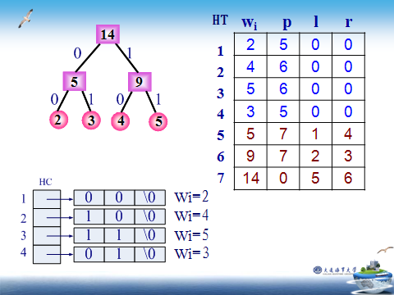
教师：曹妍 2017.5.16

